NO. | POLA DAN RAGAM PENCUGAN  IBING PENCA
1 | Pola satu atau pola bukaan atau pola awal. |  | Jurus: Kuda-kuda langkah 1,2 dan 3, gebrag dua kaki dan pasang sogok kiri.
1 | 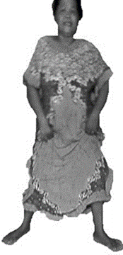 |  | 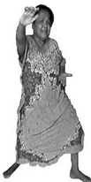
1 | Gambar 1. Jurus Kuda Kuda |  | Gambar 2. Jurus Pasang Sogok
2 | Pola dua atau pola tengah. |  | Jurus: Pasang sogok kiri, giles, rogok, meulit kacang, giwar, dan pasang nanggeuy.
2 | 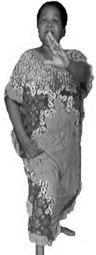 | 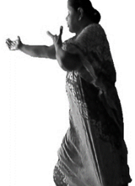 |  | 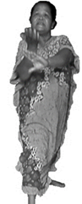
2 | Gambar 3.  Jurus Pasang Sogok | Gambar 4.  Jurus Giles |  | Gambar 5.  Jurus Rogok
2 | 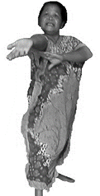 | 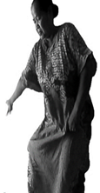 |  | 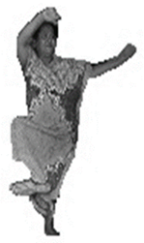
2 | Gambar 6. Jurus Meulit Kacang | Gambar 7. Jurus Giwar Tangan Kanan |  | Gambar 8. Jurus  Pasang Nanggeuy
3 | Pola tiga atau pola tengah. | Jurus: Pasang sogok kiri, silang tangkis, lipat potong peupeuh bawah, pasang sogok, giwar tangan kiri, peupeuh tangan kiri, guntingan, peupeuh dua tangan dan pasang sogok.
3 | 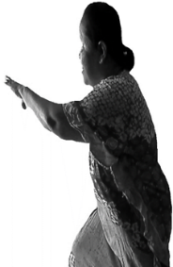 | 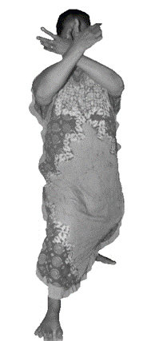 |  |  | 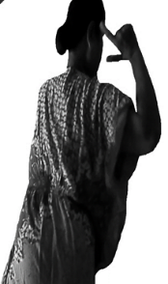
3 | Gambar 9. Jurus Pasang Sogok | Gambar 10. Jurus Silang Tangkis |  |  | Gambar 11. Jurus Lipat Potong Pukul Bawah
3 | 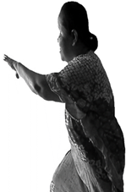 | 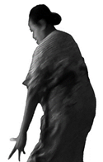 |  |  | 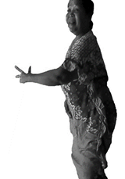
3 | Gambar 11. Jurus Pasang Sogok  Tangan Kiri | Gambar 12. Jurus Giwar Tangan Kiri |  |  | Gambar 13. Jurus Peupeuh Tangan Kiri
3 | 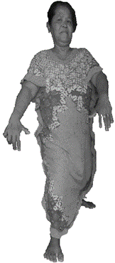 | 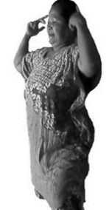 |  |  | 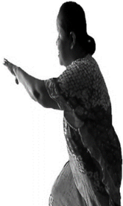
3 | Gambar 14. Jurus Guntingan | Gambar 15. Jurus Peupeuh Dua Tangan |  |  | Gambar 16. Jurus Pasang Sogok
4 | Pola empat atau pola tengah. | Jurus : Pasang sogok kanan, pasang sogok kiri, rogok, jambret, luncat malik/ kelid, dan pasang tungkup.
4 | 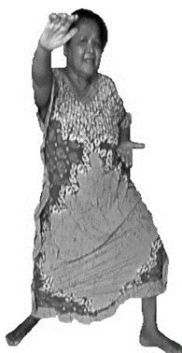 | 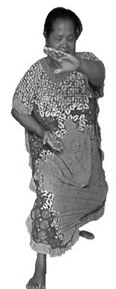 |  |  | 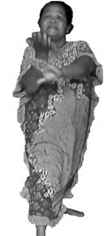
4 | Gambar 17. Jurus Pasang Sogok Kiri Pasang Sogok Kanan | Gambar 18. Jurus Pasang Sogok Kiri |  |  | Gambar 19.  Jurus Rogok
4 | 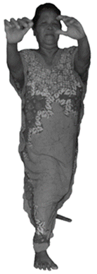 | 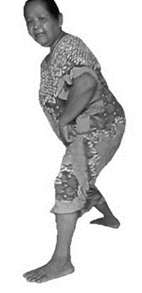 |  |  | 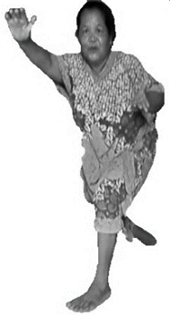
4 | Gambar 20.  Jurus Jambret | Gambar 21. Jurus Luncat Malik |  |  | Gambar 22. Jurus Pasang Bukaan Tungkup
5 | Pola lima atau pola akhir atau pola penutup. | Jurus: Pasang sogok kiri, rogok, meulit kacang, geblig kaki kanan, giwar dan pasang nanggeuy.
5 | 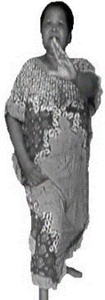 | 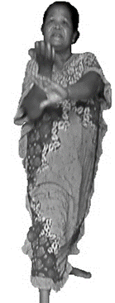 |  |  | 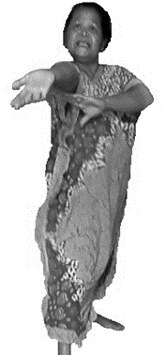
5 | Gambar 23. Jurus Pasang Sogok Kiri, | Gambar 24.  Jurus Rogok |  |  | Gambar 25. Jurus Meulit Kacang
5 | 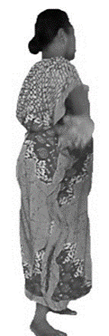
5 | Gambar 26.  Jurus Geblig | Gambar 27. Jurus Giwar Tangan Kanan |  |  | Gambar 28. Jurus Pasang Nanggeuy

Tabel 1. Pola dan Ragam Pencugan Ibing Penca
Topeng Pendul Pimpinan Syahrul Kabupaten Karawang

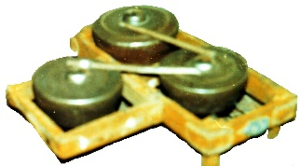 |  | 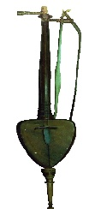
Ketuk |  | Rebab
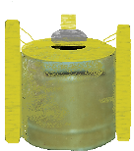 | 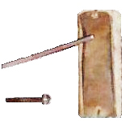 | 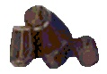
Goong Angkog | Kecrek | Kendang

Gambar 1. Waditra Pengiring
Pencugan Ibing Penca
(Dokumentasi; Penelii, 28 Agustus 2016)

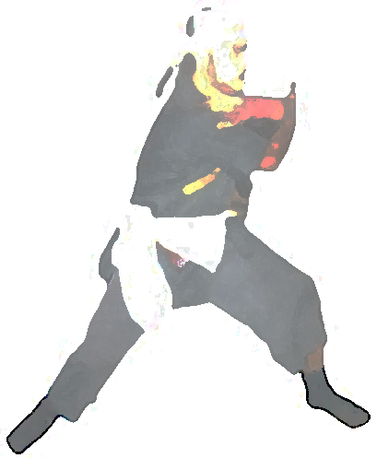 |  | 

Gambar 2. Rias Busana Pencugan Ibing Penca
(Dokumentasi, Topeng Pendul 2015)

